Контрольная работа
по дисциплине «Биология»
34.03.01 специальность «Сестринское дело»
Форма обучения: очная, с использованием дистанционных технологий
Номер группы: (укажите номер своей группы – цифрами, фамилию, имя и отчество – полностью в соответствующих графах)

Фамилия
Имя
Отчество
2021-2022 уч.год

КОНТРОЛЬНАЯ РАБОТА
Вариант 3
ЧАСТЬ 1 «Введение в медицинскую биологию. Типы клеточной организации биологических систем. Строение эукариотической клетки»
1 | Рисунок 1  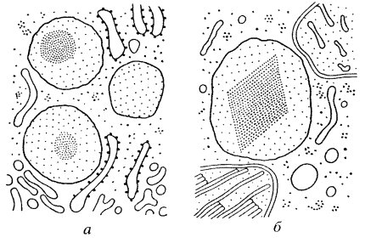 | !!! Цветом выделены области для заполнения!!!  Впишите краткие ответы в ячейки под номерами:  На рисунке 1 изображены:  Положение органоида в классификации по →  - строению:  - назначению:  Перечислите функции органоида в клетке:  1.  2.  3.  Приведите пример фермента, содержащегося в органоиде:
2 | Проблемно-ситуационная задача: С помощью манипулятора из клетки удалили центриоль клеточного центра.  1. Каково строение центриолей клеточного центра?  2. Какую функцию они выполняют?  3. Как удаление центриоли отразится на дальнейшей жизнедеятельности клетки?
 | Ответ:
3 | Проблемно-ситуационная задача: В цитоплазме пигментных клеток под влиянием солнечных лучей появляются гранулы пигмента.  1. К каким структурным компонентам клетки можно отнести эти гранулы?  2. Какую функцию выполняет пигмент?  3. Что является источником образования пигмента?
 | Ответ:

ЧАСТЬ 2 «Биологическая мембрана: современные представления о строении и функциях. Транспорт веществ через биологическую мембрану»

1 | Рисунок 1 | !!! Цветом выделены области для заполнения!!!  Впишите краткие ответы в ячейки под номерами:  1.На рисунке 1 изображен процесс:  2.Стадии процесса:  1-  2-  3-  4-  5-  6-  7-  8-  9-  3.Значение процесса в организме:
2 | Проблемно-ситуационная задача: В ходе выполнения практической работы студенты, получившие задание собрать кровь в физиологический раствор, перепутали пробирки и прилили кровь к дистиллированной воде. В результате вода равномерно окрасилась в ярко-красный цвет. Что произошло с эритроцитами? Дайте название явлению.
 | Ответ:
3 | Проблемно-ситуационная задача: За пределами плазмолеммы находятся ионы Са²⁺, концентрация которых внутри клетки больше, чем снаружи. Возможно ли поступление этих ионов в клетку? Если возможно, то каков механизм такого транспорта?
 | Ответ:

ЧАСТЬ 3 «Ядро клетки: основные компоненты ядра. Временная организация наследственного материала: хроматин и хромосомы. Кариотип. Закономерности существования клетки во времени. Воспроизведение на клеточном уровне: митоз и мейоз. Понятие об апоптозе»
1 | Рисунок1 | !!! Цветом выделены области для заполнения!!!  Впишите краткие ответы в ячейки под номерами:  1.На рисунке 1 изображен процесс:  2.Стадии процесса:  1-  2-  3-  4-  5-  6-  3.Значение процесса:
2 | Проблемно-ситуационная задача: В препарате видны конденсированные хромосомы, расположенные беспорядочно.  1. В результате какого процесса хромосомы располагаются беспорядочно?  2. Назовите стадию митоза.  3. Какая стадия митоза последует далее?
 | Ответ:
3 | Проблемно-ситуационная задача: На клетки, находящиеся в состоянии митоза, подействовали препаратом, разрушающим веретено деления.  1. Чем образовано веретено деления?  2. К чему приведет указанное воздействие?  3. Какой набор хромосом будут содержать клетки?
 | Ответ:

ЧАСТЬ 4 «Введение в медицинскую паразитологию. Тип Простейшие (Protozoa). Класс Саркодовые (Sаrсоdina), класс Инфузории (Infuzoria), класс Жгутиковые (Flagellata), класс Споровики (Sporozoa)»
1 | Рисунок1  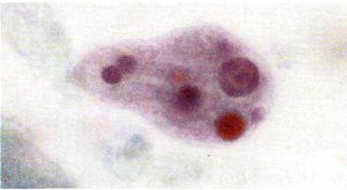 | !!! Цветом выделены области для заполнения!!!  Впишите краткие ответы в ячейки под номерами:  1.На рисунке 1 изображена … в форме …:  Тип :  Класс:  Вид:  2.Вызывает заболевание:  3. Если заболевание природно-очаговое, укажите компоненты природного очага:  1.-  2. -  3.-  4.-  4.Переносчик:  5. Форма паразита, которая развивается в переносчике:
2 | Проблемно-ситуационная задача: Всегда ли дизентерийная амёба, попав в организм человека вызывает амебиаз, если нет, то какая это форма заболевания? Какие факторы способствуют переходу амебы в патогенное состояние?
 | Ответ:
3 | Проблемно-ситуационная задача: В клинику поступил больной, приехавший 6 месяцев назад из экваториальной Африки. При осмотре установлено: увеличение лимфатических узлов, особенно в заднем треугольнике шеи, лихорадка, поражение нервной системы, проявляющееся в сонливости, особенно в утренние часы, нарушение сна в ночное время, головные боли, апатия. Для уточнения диагноза была взята кровь и пунктат лимфатических узлов. После окраски по методу Романовского-Гимзы в плазме крови и пунктате были обнаружены паразиты, имеющие удлиненное тело с волнообразной мембраной вдоль тела.  1. Какие паразиты, в какой жизненной форме были обнаружены?  2. Каким заболеванием болен человек?  3. Как произошло заражение?
 | Ответ:

ЧАСТЬ 5 «Тип Плоские черви (Plathelminthes). Класс Сосальщики (Trematoda). Класс Ленточные черви (Cestoidea)»
1 | Рисунок1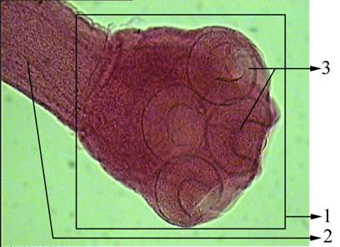 | !!! Цветом выделены области для заполнения!!!  Впишите краткие ответы в ячейки под номерами:  1.На рисунке 1 изображен:  Тип :  Класс:  Вид:  2.Вызывает заболевание:  3. Группа:  4. Путь заражения:  5. Инвазионная стадия для человека:  6. Промежуточные хозяева:  7. Дефинитивный хозяин:
2 | Проблемно-ситуационная задача: У больного при исследовании фекалий обнаружены яйца печеночного сосальщика. Является ли нахождение яиц подтверждением фасциолёза?
 | Ответ:
3 | Проблемно-ситуационная задача: Чем объяснить постоянную аутоинвазию семилетнего ребенка гименолепидозом?
 | Ответ:

ЧАСТЬ 6 «Тип Круглые черви (Nemathelminthes). Класс собственно круглые черви (Nematoda). Тип Членистоногие (Artropoda). Класс Паукообразные (Arachnoidea). Класс Насекомые (Insecta)»
1 | Рисунок1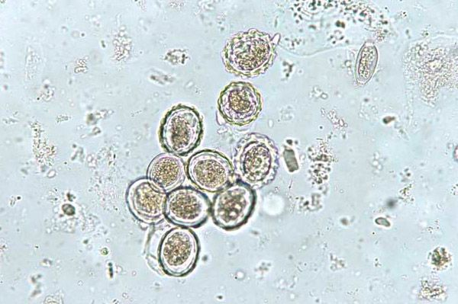 | !!! Цветом выделены области для заполнения!!!  Впишите краткие ответы в ячейки под номерами:  1.На рисунке 1 изображена стадия:  Тип :  Класс:  Вид:  2.Вызывает заболевание:  3. Группа: био-, гео- или контактогельминты:  4. Путь заражения:  5. Инвазионная стадия для человека:  6. Промежуточные хозяева:-  7. Дефинитивный хозяин:  8. Условия для созревания яиц аскарид в почве:
2 | Проблемно-ситуационная задача: В больницу вторично поступил Дима К. с диагнозом энтеробиоз. При первом поступлении проведено медикаментозное лечение. Чем Вы объясните рецидив заболевания? Что нужно сделать, чтобы не было реинвазии?
 | Ответ:
3 | Проблемно-ситуационная задача: Медицинская сестра при осмотре школьников 5 класса обнаружила на кистях руки и локтевых сгибах расчесы, направила их на обследование. Что заподозрила у детей медицинская сестра? Правильно ли она поступила? Кто является возбудителем этого заболевания? Как происходит заражение?
 | Ответ:

